Kim_12_ND_03_1V_!
................................ | .................................. | ............................... | ...............................
vārds | uzvārds | klase | datums
KARBONSKĀBES un TO ATVASINĀJUMI
Labots 26.09.15.
- variants
1. uzdevums. (4 punkti)

Izvēlies vienu atbildi!
1. Vienādojums R– COOH R–COO¯ + H⁺ attēlo karbonskābju:
a) dehidrogenēšanu | b) hidratāciju | c) | hidrogenēšanos | d) disociāciju
2. Kuras aminoskābes ūdensšķīdumos būs bāziska vide?
a) 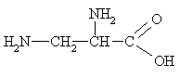 | b) 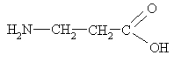 | c) 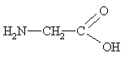 | d) 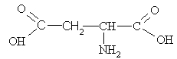
3. Esterificēšanās reakcijas ir karbonskābju reakcijas ar
a) spirtiem | b) metāliem | c) sārmiem | d) sāļiem
4. Kurai no karbonskābēm triviālais nosaukums ir skudrskābe?
a) etānskābei | b) metānskābei | c) propānskābei | d) butānskābei

2. uzdevums. (2punkti)
Aminoskābju molekulās ir divas funkcionālās grupas. Uzraksti šīs funkcionālās grupas un to nosaukumus!

3. uzdevums. (4 punkti)
Dotas vielu formulas:  a) C₂H₅COOCH₃  b) C₂H₅CHO  c) C₃H₇COOH | Aizpildi tabulu, katrā ailē ierakstot  atbilstošās vielas burtu!
  d) | 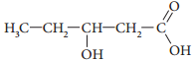
  e) | 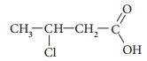
  Karbonskābe
  Halogēnkarbonskābe
  Hidroksikarbonskābe
  Esteris
4. uzdevums. (4 punkti)
- Etānskābes oktilesteris rada apelsīniem raksturīgo smaržu. Esteri ražo arī rūpnieciski no atbilstošā spirta un karbonskābes sērskābes klātbūtnē paaugstinātā temperatūrā.
- Uzraksti etānskābes oktilestera izejvielu ķīmiskās formulas un nosaukumus!

.............................................................................. un .............................................................................
- Uzraksti estera sintēzes ķīmiskās reakcijas molekulāro vienādojumu!

.............................................................................. ..............................................................................
c) Uzraksti estera molekulas struktūrformulu

